超星智慧考试系统
—学生使用手册—

说 明
考试期间请勿在多终端登录考生账号，多终端登录将导致考试作答记录无法保存，最终将会出现交白卷的情况！

安装登录（已下载安装的可以跳过）

下载安装学习通
目前，超星学习通支持Android和IOS两大移动操作系统。下载安装超星学习通前，请确定您的设备符合系统要求。
您可以通过以下途径下载安装超星学习通：
①应用市场搜索“学习通”，查找到图标为的App，下载并安装。
②扫描右侧的二维码，跳转到对应链接下载App并安装（如用微信扫描二维码请选择在浏览器打开）。
③移动设备浏览器访问链接http://app.chaoxing.com/，下载并安装App。
注意：Android系统用户通过②③两种方式下载安装时若提示“未知应用来源”，请确认继续安装；IOS系统用户安装时需要动态验证，按照系统提示进行操作即可。

登录学习通
下载学习通，选择“手机验证码登录”按照提示获取验证码，并登录。
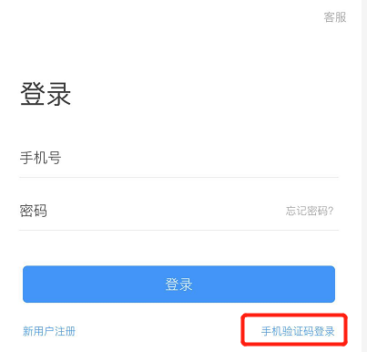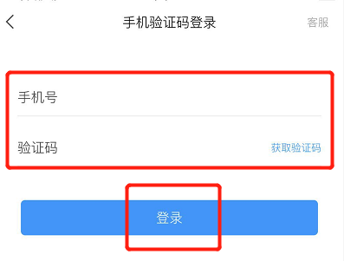
按照要求，设置登录密码。此密码作为之后登录学习通的唯一密码。
输入学校名称并且从下拉菜单中选择全称（一定要选择）按照页面提示，正确的输入姓名学号。完成后点击“验证”即可。
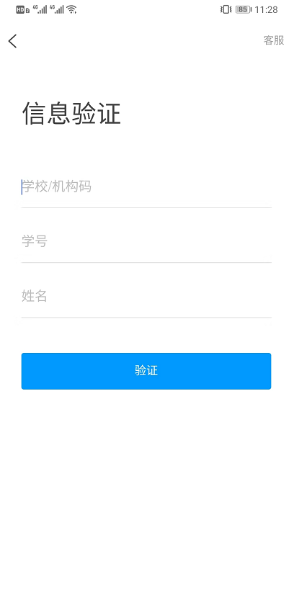

考生信息核对（重要）
学习通底部菜单“我”点击个人头像，在账号管理页面核对姓名、学号及院校信息是否正确。如果有错误点击对应的信息进行修改，如果学号栏目显示“未认证”，请及时联系老师处理。
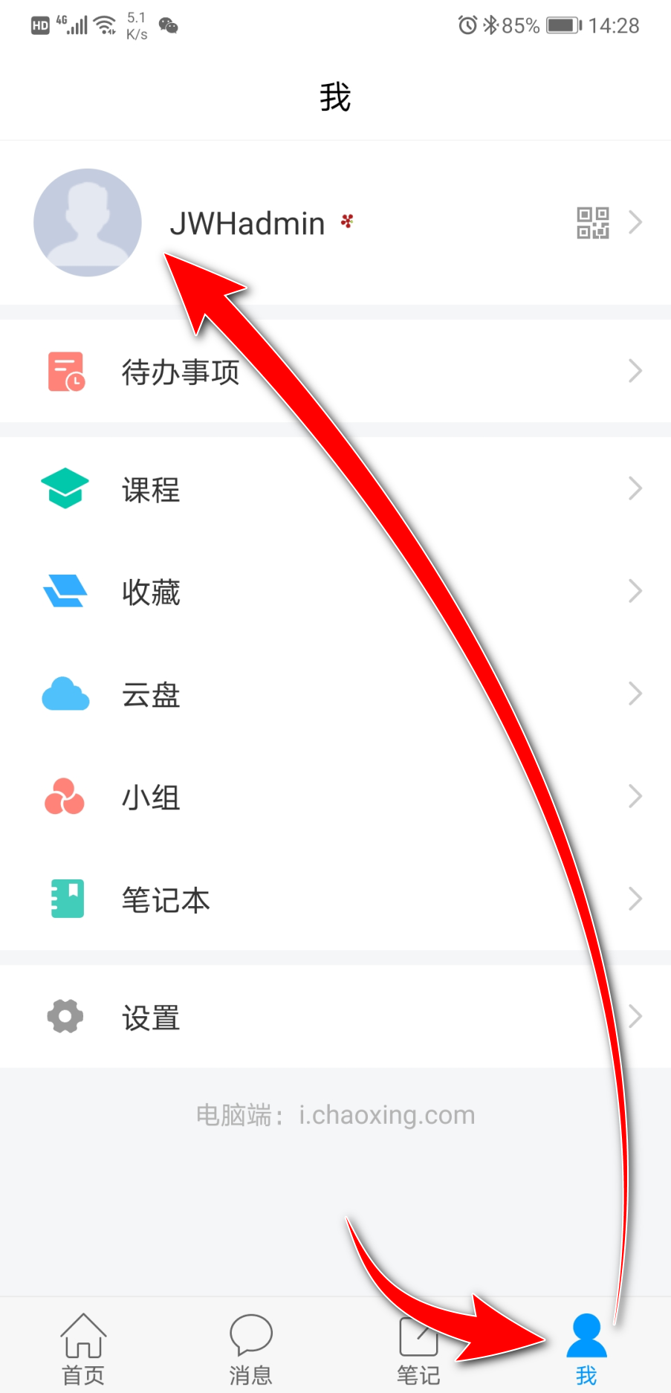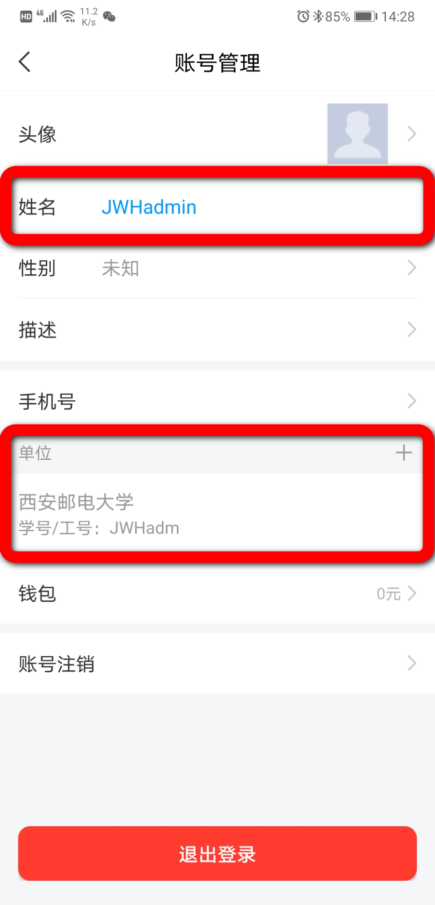

人脸信息采集
考试前学校将安排统一的人脸信息采集通知，请注意在规定时间内完成人脸信息采集：
学校管理员发布了人脸采集通知，点开通知进行采集。
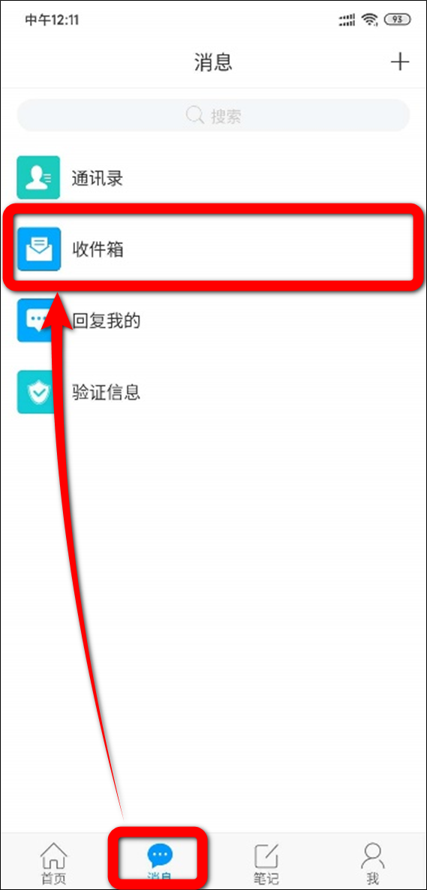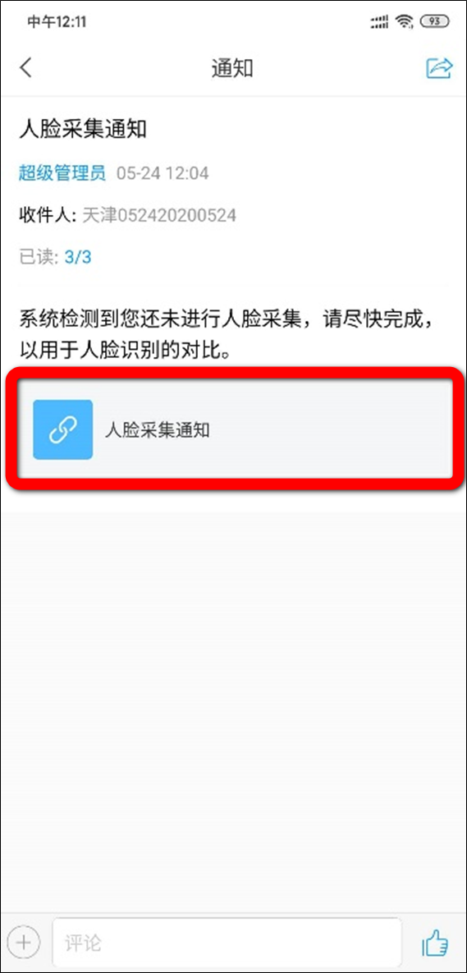
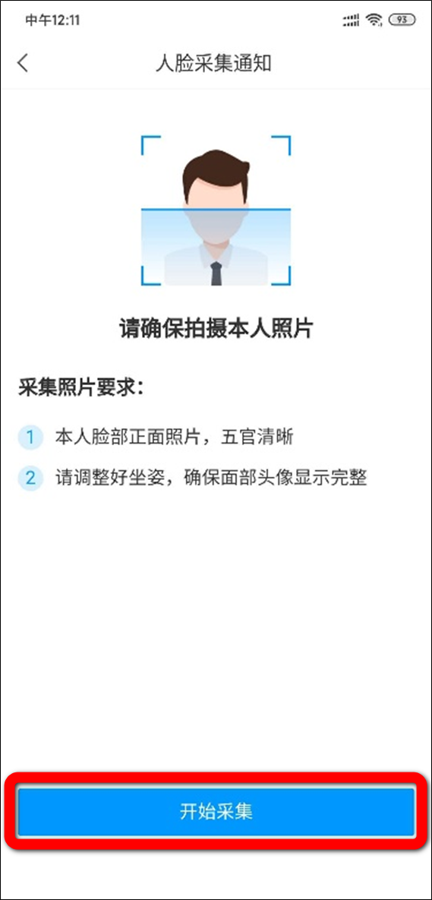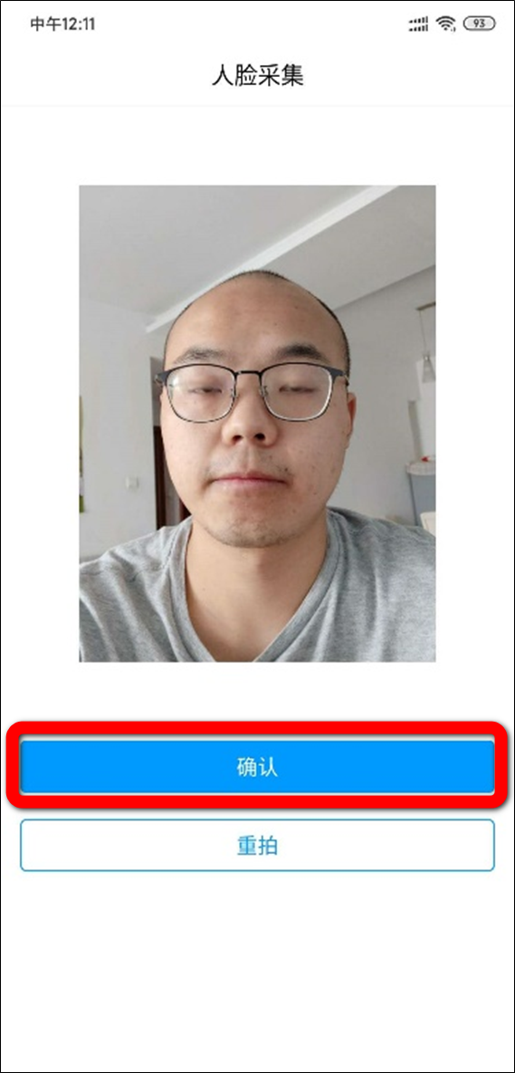

开始考试
考试开始时，学校会发起考试通知，点击通知内的考试控件进入考试。
